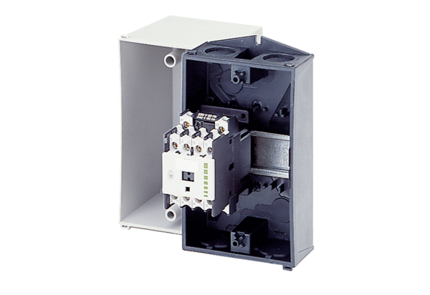Stykač US 16 TObsah dodávky: 1 kusSortiment: C
Typové číslo: 0157.0769Výrobce: MAICO

